בס"ד

חנן ישראל בוהדנה בסינגל חדש
"מישל"

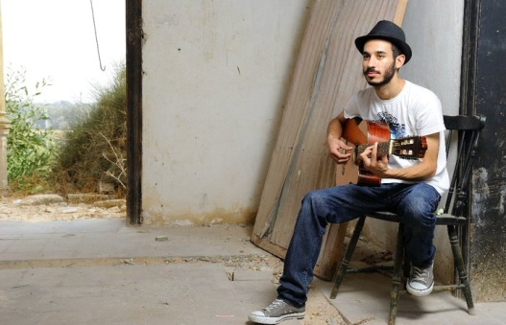
מתוך פרויקט חדש מיצירותיו
מילים ולחן:חנן ישראל בוהדנה
אחרי שבשנה שעברה (2009)הוציא אלבום בכורה "מקבל בהבנה" (שהועלה גם באמצעות פטיפון)בהפקתו,עיבודו וניצוחו של המוסיקאי זיו קוז'ו,מחדש בוהדנה כוחות,ממשיך בעשייה וחוזר עם פרויקט חדש שהיום הוא משחרר סינגל ראשון מתוכו שנקרא "מישל" בהפקתו המוסיקלית ובעיבודו של אחיו הבכור אלעד בוהדנה (אליך/יפעת תעשה/מילים ולחן).
ניגן וייעץ מוסיקלית המפיק משה דעבול.
"אם לא תראי את ביתך כלה/או לא הכלה הכי יפה בעולם/ יהיה לי יום אחד שאהיה מאושר ממנה/לשקר היה ריח."
"עד עכשיו מישל/אני שמרתי על ביתך/ מעכשיו מישל/לצערך זה צערך/בחדר הייתה רוח/הרוח שלך."
לפרטים נוספים:לבנת "יער-הפקות" -0545879796
האזנה נעימה!

